Docker Setup
Gehe auf die Website:
https://www.docker.com/products/docker-desktop/
Drücke auf den Button Download Docker Desktop
Wähle dein Betriebssystem aus
Öffne die Installationsdatei. WICHTIG: Öffne sie als ADMINISTRATOR
Falls du die Datei nicht als Administrator geöffnet hast wird folgende Fehlermeldung kommen:
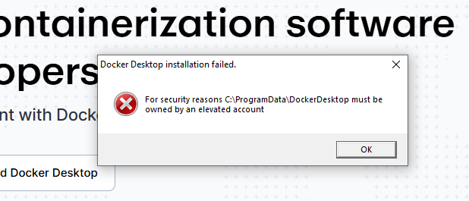
Um diesen Fehler zu beheben, führe folgenden Befehl aus:
rmdir /s /q "C:\ProgramData\DockerDesktop"
danach öffne die Installationsdatei als Administrator.
WICHTIG: Falls du Docker Desktop Version installierst, brauchst du auch einen Docker Account!
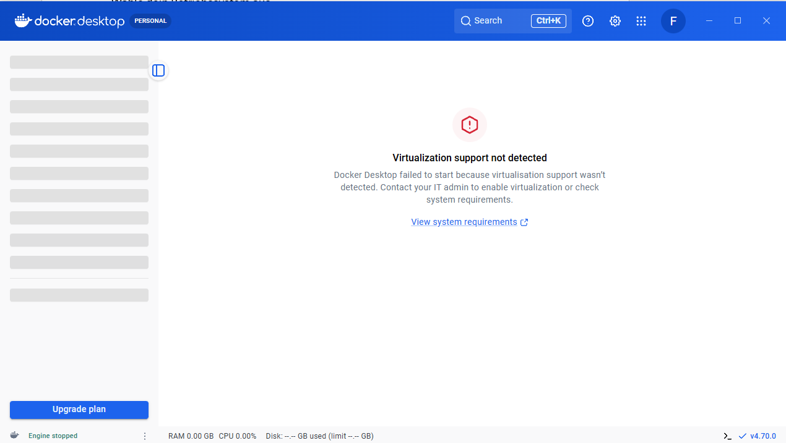
Falls du Docker öffnest und es so aussieht, heißt es, dass du im BIOS noch Virtualisierung aktivieren musst. (Schaue dir dazu ein YouTube Tutorial an)

Erstellung eines Webservers in Docker
1. Dockerfile erstellen
Erstelle einen neuen Ordner und darin eine Datei namens Dockerfile:
FROM nginx:alpine
COPY ./website /usr/share/nginx/html
EXPOSE 80
2. website Ordner erstellen mit einer einfachen index.html
Deine Ordnerstruktur sollte so aussehen:
mein-projekt/
-Dockerfile
-website/
-> index.html
Wichtig: lösche das .txt am Ende der Dockerfile

3. Image bauen
docker build -t mein-nginx .

4. Container starten
docker run -d -p 8080:80 mein-nginx
-d sorgt dafür, dass es im Hintergrund läuft
-p 8080:80 Port 80 vom Container wird auf Port 8080 deines PCs weitergeleitet

5. Im Browser öffnen
http://localhost:8080

6. Container stoppen
docker stop <container-id>
Die Container-ID bekommst du mit:
docker ps

Docker Compose (Webserver mit Datenbank)
alle Dateien findest du unter: https://github.com/PrinzMoro/schule
Erstelle folgende Projektstruktur:
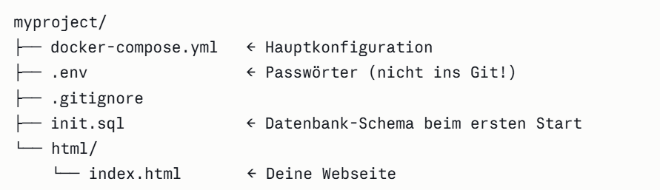
Container starten
Docker compose up -d
Danach erreichst du deinen Webserver unter http://localhost:8080
In die DB verbinden
docker compose exec db psql -U myuser -d mydb
Logs anschauen
docker compose logs db

Wenn du Änderungen vornimmst:
docker compose down -v # Volume löschen (damit die neuen Werte greifen) docker compose up -d # neu starten
Weitere Befehle:
SELECT * FROM users;
INSERT INTO users (username) VALUES ('test4');

